积分计划操作步骤
1：在浏览器里输入 http://www.jifenjihua.com/

2：注册会员如下图：点击注册按钮

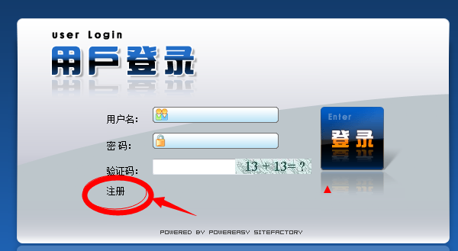
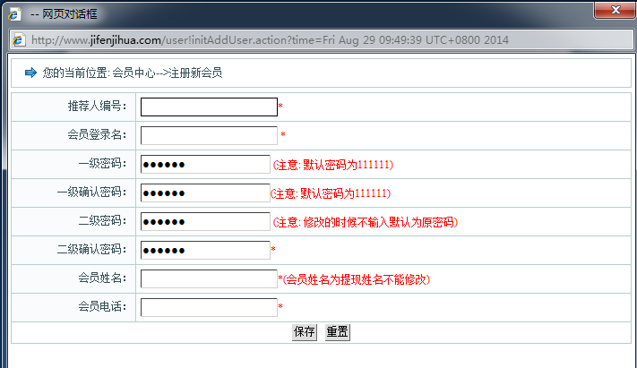
填写推荐人的登陆账号，如果没有默认都填写admin
3: 注册成功以后 进行登陆
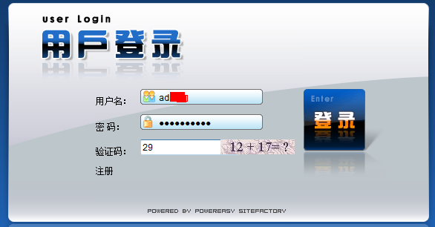
4：登陆进入如下图：
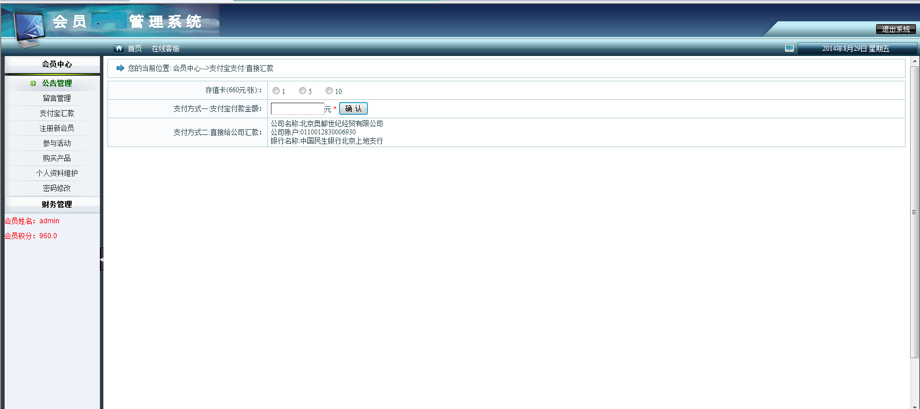
5：购买充值卡和卡密
账户名称：北京领购网科技有限公司
开户行：中国银行北京北极寺支行
账号：336362394545

6：点击购买产品

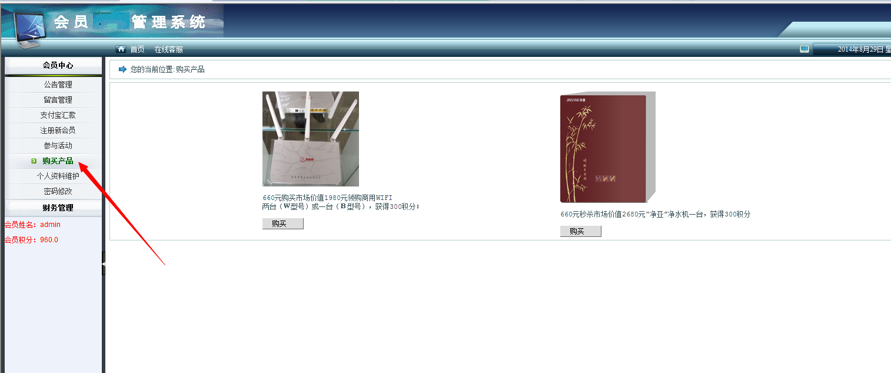
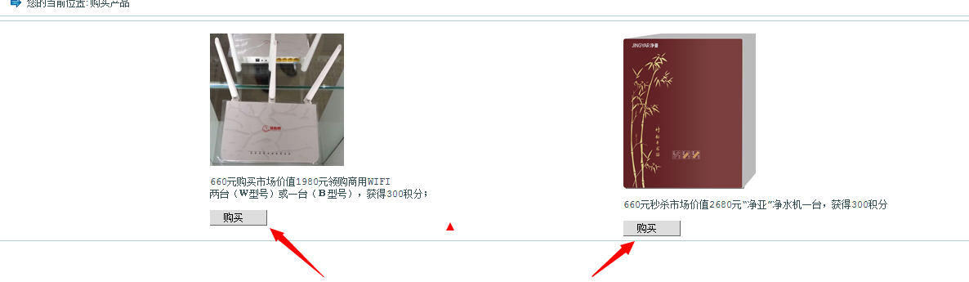
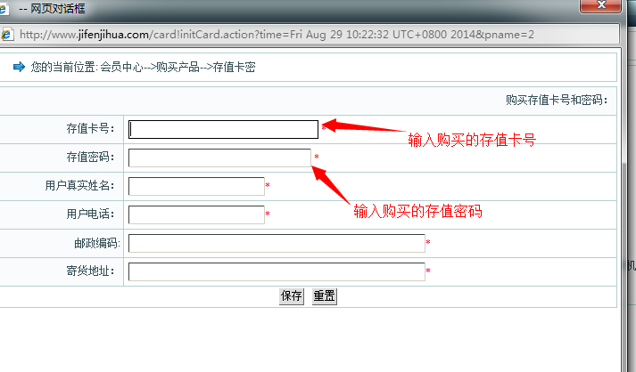
7：购买成功后 点击左边菜单中的 参与活动，接着点击参与活动按钮
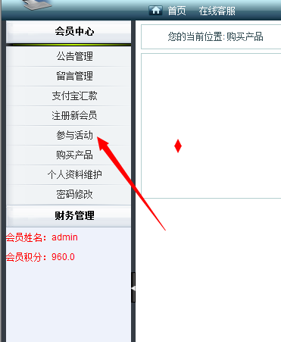
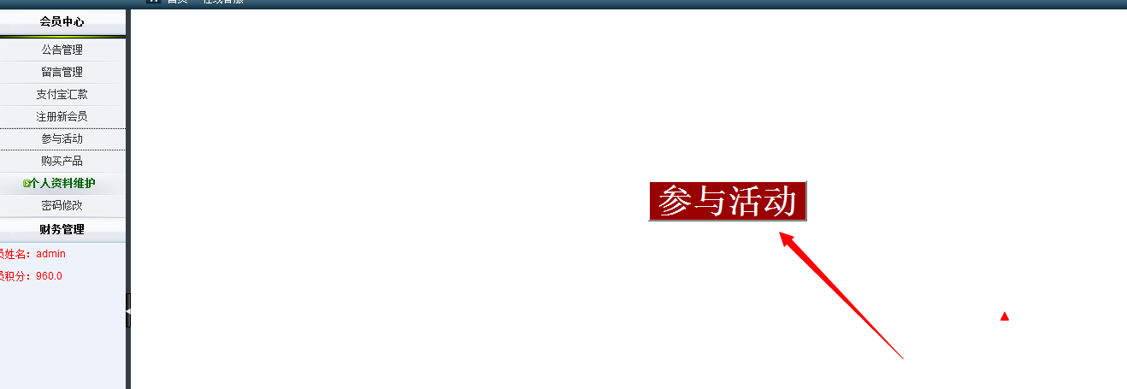
系统会自动分配一个序列号给您

